알고리즘 응용 #8과제

20144649 고한설

#1

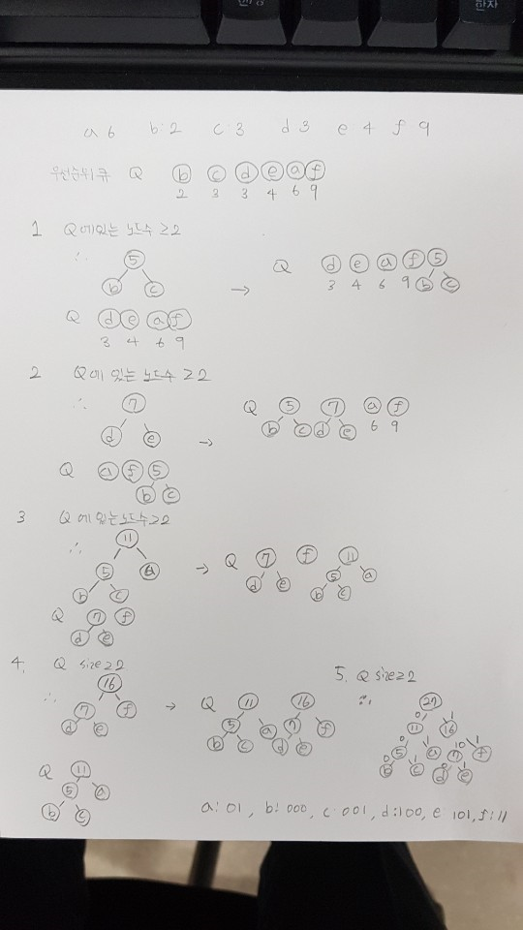

#2

**N개의 문자가 있을 때 허프만 압축 알고리즘으로 생성될 수 있는 가장 긴 코드의 길이는?**

각 문자의 빈도수가 2배이상 차이가나면 압축된 트리에서 마치 비대칭트리처럼 트리가 생성됩니다.

A:1 B:2 C:4 D:8 E:16 일 경우

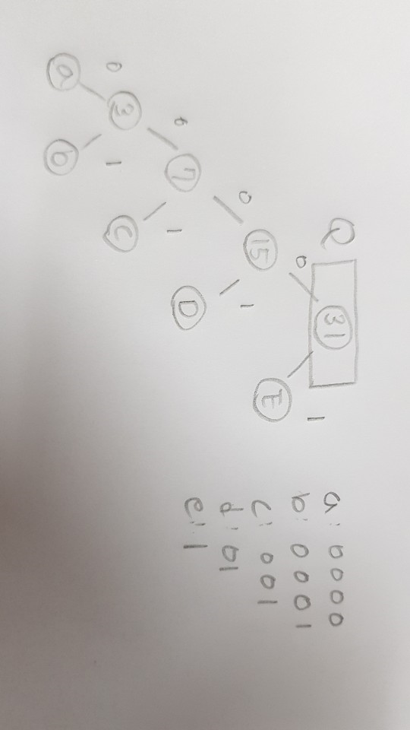

이 경우 가장 긴 코드는 4개이며

만일 입력 문자가 N개일 경우 가장 긴 코드는 N-1 개입니다.

#3

LZ77 알고리즘

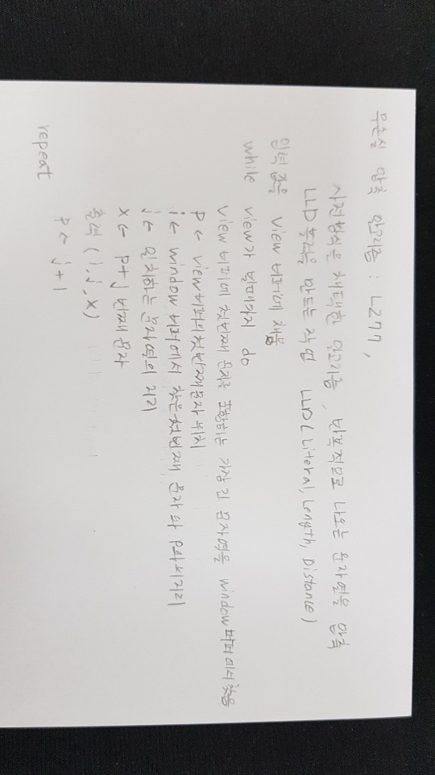

LZW

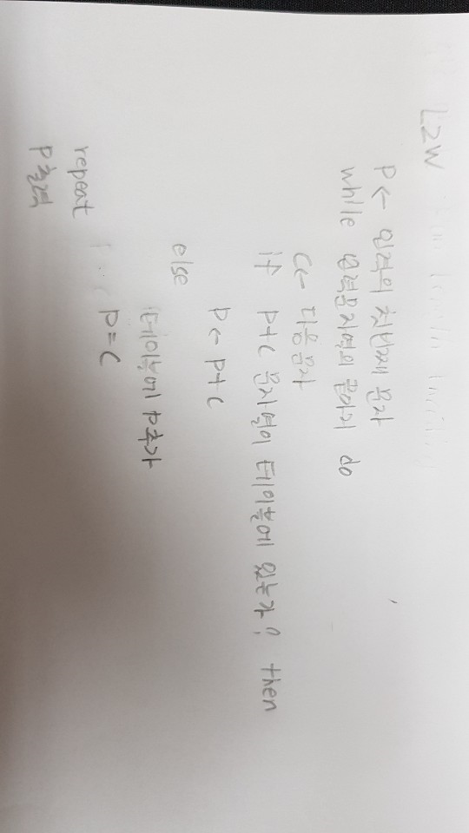

LZ77은 이미 한번 이상 사용된 문자열은 기존의 문자열의 상대적 위치와 일치하는 길이만을 저장합니다. 버퍼를 사용하기 때문에 아주 방대양 양의 문자열을 압축하기위해선 버퍼의 용량을 제한해야합니다. 그리고 window와 view버퍼를 항상 비교해야 하기 때문에 속도가 느립니다. LZW는 주어진 입력값에 대해 한번씩 확인하고 압축을 실행하기 때문에 속도가 빠릅니다. 그리고 알고리즘이 단순합니다. LZW는 입력의 배열 순서가 다를 경우 결과가 다릅니다.